**实验报告**

实验人： 戴秋艳 学号： B15070708 实验时间： 2018.03.23

院系： 物联网学院 专业： 网络工程

实验题目： 路由表实验

1. **实验目的：**

掌握路由表的组成和各项的含义，了解计算机网络中路由器如何使用路由表将数据包经由网络中一定的路径准确无误地到达目的地址。

1. **实验内容：**

写明实验器材以及实验原理

具体各式如：

1. 实验器材：windows 7 dos界面

实验原理：1、路由、路由表：

路由：指选择一条从源网络到目的网络的路 径，并转化数据包。实际上，一个数据包从源网络到目的网络可能要经过多个路由器，每一个路由器要确定它所接收每一个数据包该如何转发，即转发到那一个端口 上。路由器要将数据包转发到数据包要去网络，那么路由器只能查找存在于路由器中的路由表，根据路由表来转发。

路由表：路由表实际上类似于现实生活中的路牌，都是为了指向，只不过一个是为数据包指向，另一个是为行人或者车辆指向。路由表的基本结构如下：

|  |  |  |  |  |
| --- | --- | --- | --- | --- |
| 目的网络 | 掩码 | 下一跳 | 接口 | 跳数 |

目的网络：指数据包要到达的网络的网络地址。掩码：指目的网络的子网掩码或者超网掩码。下一跳：下一跳指到达下一个路由器的IP地址，即我们通常所说的网关地址。接口：从数据包所在的路由器的出口IP地址，接口地址必须与下一跳地址在同一个网络中。跳数：数据包从该路由器到目的网络所要经过的路由器的跳数。

2、静态路由、动态路由

静态路由：指由人工来维护路由表。

动态路由：由路由协议来实现路由表更新、维护。最常见的动态路由协议有RIP、OSPF等等。

直接交付、特定主机、特定网络、默认路由项路由

直接交付：路由表中的路由项是为数据包所要到达的目的网络就是该数据包所在的网络路由，这中数据交付称作直接交付。

1. **实验过程描述：**

1、把原本的地址改为192.168.7.8

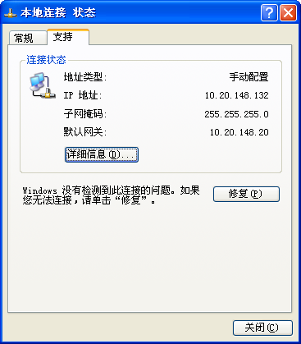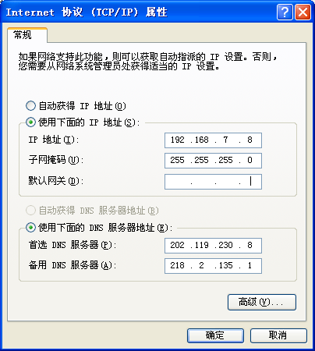

2、AB之间连接性测试

先从A ping B，或者B ping A，其中结果如图所示：

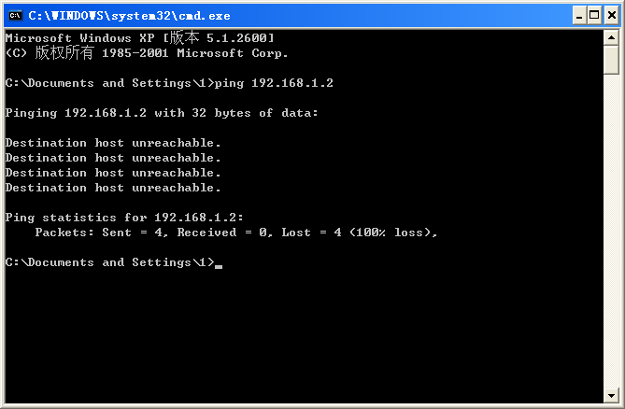

3、在主机Ａ的路由表中分别添加特定主机、特定网络、默认路由项，使AB之间的能相互路由。

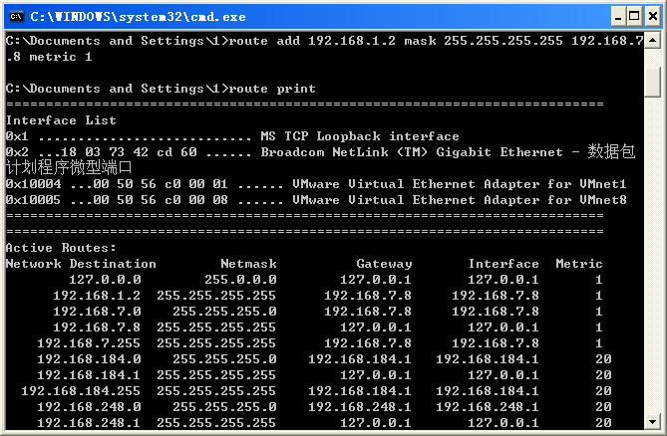

4、然后再测试ＡＢ之间的连通性

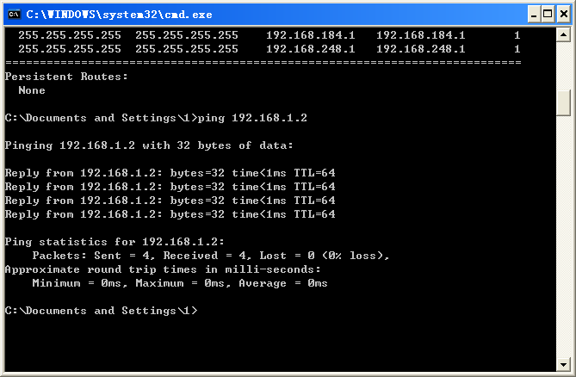

5、删除

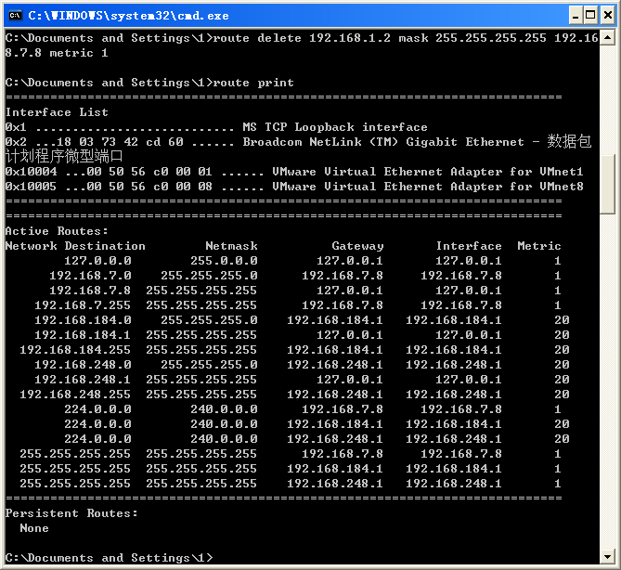

6、此时AB ping不通

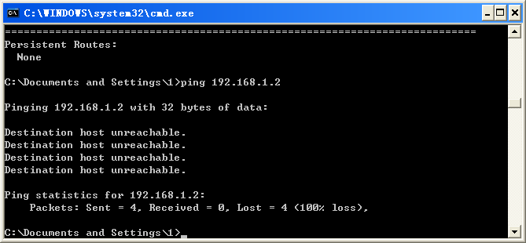

7、用默认路由项来实现AB之间的路由

在主机Ａ的路由表增加对Ｂ特定网络路由项:

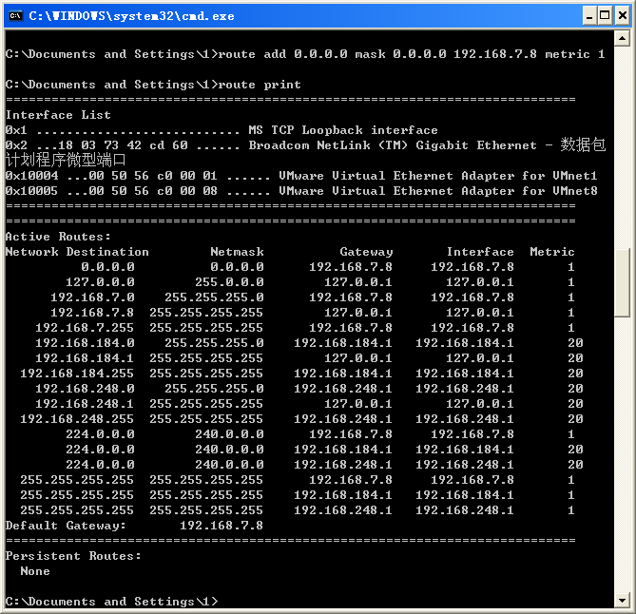

此时能ping通

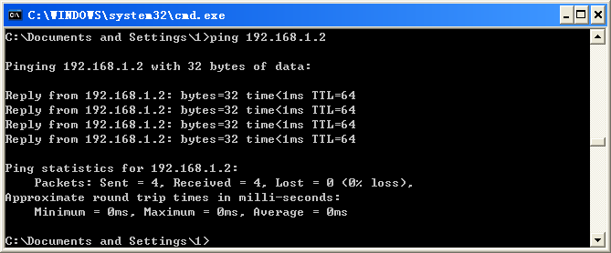

也可以ping通同一网段的其他人

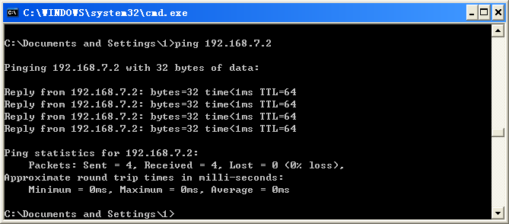

思考

1、特定主机、特定网络、默认路由各自的特点是什么？

答：特定主机：路由表中的路由项是为数据包所要到达的目的地址是一台主机，这种路由项称作特定主机路由。

特定网络：路由表中的路由项是为数据包所要到达的目的地址是一个网络，这种路由项称作特定网络路由。

默认路由：如路由器搜索了整个路由表中特定主机、特定网络、直接交付路由项都不能为一个数据包找到路由，则路由器就将该数据根据默认路由出去。

2、显示路由表、增加路由项、删除路由项的命令分别是什么？

答：Route print－显示路由表

Route add －增加路由项

Route delete －删除路由项